Allegato C

PLANIMETRIE

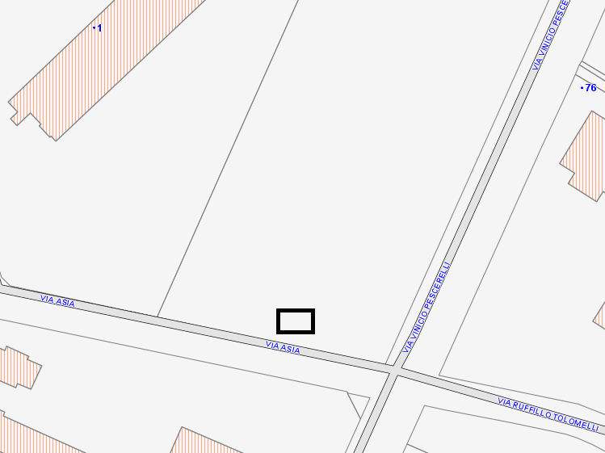

SAN PIETRO IN CASALE – Capoluogo
Parcheggio tra le vie Asia e Pescerelli

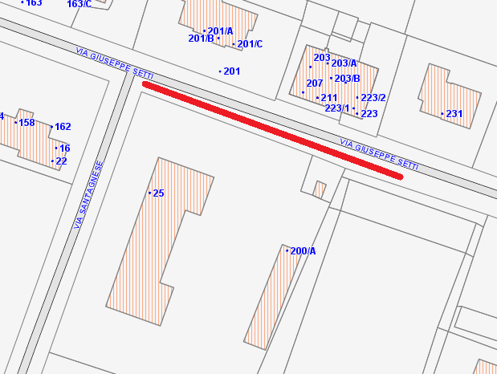

MACCARETOLO
Fronte scuola lato Nord – il sito esatto verrà concordato con il concessionario

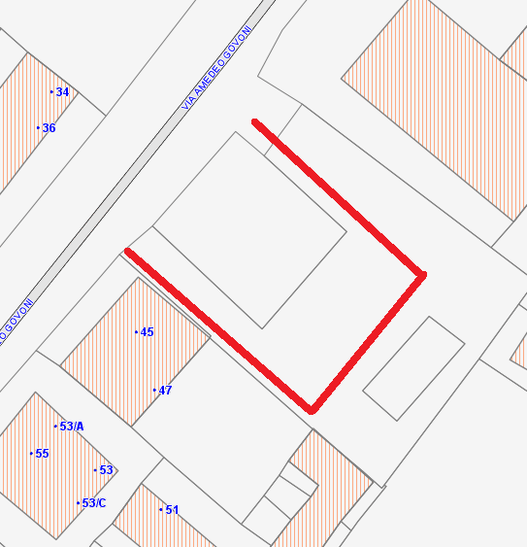

POGGETTO
Perimetro parcheggio via Govoni – il sito esatto verrà concordato con il concessionario

